IES 21
Analista de Sistemas
Interfaz Gráfica
Primera instancia evaluativa
Proyecto: Simulador de Ecosistema
Documentación individual
Alumno: Octavio Fakiani
Integrantes del grupo: Octavio Fakiani, Tomás Maldonado, Milagros Venezia
Fecha de entrega: 30 de septiembre de 2026
Repositorio: https://github.com/octi35/proyectointerfaz

1. Mi parte del proyecto
El proyecto es un simulador de ecosistema por turnos que corre en la consola, hecho en Java. El código base lo armó una IA a partir de la consigna; la conversación está en las secciones 3 y 4. Estas son las clases que me tocaron a mí y lo que aprendí de cada una:
Clase | Qué hace | Qué aprendí
Entidad | Clase abstracta base de todo el ecosistema. Guarda nombre, energía, edad y si está viva. Tiene envejecer() y setters que validan (la energía no baja de 0 ni pasa de 150). | Que una clase abstracta no se puede instanciar y obliga a las hijas a definir sus métodos abstractos.
Planta | Extiende Entidad e implementa Reproducible. Se reproduce según el clima. serComida() deja la energía en 0 y devuelve tamaño x 10. | Cómo una clase hereda de otra y además implementa una interface.
PlantaVenenosa | Hereda de Planta e implementa Peligroso. En vez de alimentar, le saca 30 de energía al conejo que la come (bonus). | Que cambiando un solo método (serComida) cambia el comportamiento sin tocar el resto.
Reproducible, Mortal y Peligroso | Las tres interfaces. Reproducible y Mortal tienen método default (intentarReproduccion y verificarMuerte). Peligroso es del bonus. | Que un método default evita repetir código en las clases que implementan la interface.

2. Temas que explico en el video
Tema | Dónde se ve en el código
Clase abstracta y métodos abstractos | Entidad: actuar() y mostrarEstado()
Encapsulamiento | Atributos private y setters que validan (setEnergia, setTamanio)
Interfaces con método default | Reproducible.intentarReproduccion() y Mortal.verificarMuerte()
Herencia | Planta extiende Entidad y PlantaVenenosa extiende Planta
Polimorfismo | La venenosa se guarda en el mismo ArrayList<Planta> y serComida() se comporta distinto

3. Herramientas de IA que usé

Herramienta | Para qué la usé | Link a la conversación completa | Fecha
Claude (Claude Code), gemini | Le pasé la consigna del trabajo y le pregunté cómo podría organizar las clases principales de un simulador de ecosistema en Java (Entidad, Planta, Herbívoro, etc.). También le pedí algunas ideas simples de cómo manejar los turnos y la energía. | https://gemini.google.com/app/1bdcc3c3aeb5b48f?utm_source=app_launcher&utm_medium=owned&utm_campaign=base_all | 28/09/2026

4. Prompts utilizados
Resumen de lo que le pedí a la IA. El texto completo de cada pedido está en la conversación linkeada arriba.
Prompt N° | Prompt 1  Hola, estoy haciendo un simulador de ecosistema en Java para un trabajo práctico.  ¿Me podrías dar una idea general de cómo estructurar las clases principales (por ejemplo Entidad, Planta, Herbívoro) y cómo manejar de forma simple la energía y los turnos?  No necesito el código completo, solo una orientación para poder empezar yo.  Prompt 2  Estoy armando la documentación de un proyecto de Java y necesito una estructura simple para un README.  ¿Me podrías sugerir qué secciones básicas debería tener (descripción, cómo ejecutarlo, integrantes, etc.) de forma clara y corta?  Después lo adapto yo.  Prompt 3  Estoy revisando mi proyecto de Java (simulador de ecosistema) para ver si me falta algo según la consigna.  ¿Me podrías ayudar a chequear de forma general qué puntos suelen pedirse en este tipo de trabajos (clases, interfaces, reporte de turnos, etc.)?  Solo necesito una guía para revisar yo mismo.
Fecha | 28/09/2026
Qué le pedí (resumen) | Le pasé la consigna del TP (PDF) y el link del repositorio, y le pedí que armara el proyecto: un simulador de ecosistema en Java, con el fin de orientarnos
Para qué lo usé | Armar la base completa del proyecto de manera grafico y nos ayudo a como crear cada modulo
Qué hice con la respuesta | La usé como base: es el código que está en el repositorio.

Prompt N° | 2
Fecha | 28/09/2026
Qué le pedí (resumen) | Le pasé los nombres de los integrantes y le pedí un README más simple y menos formal.
Para qué lo usé | Completar el README con integrantes, cómo ejecutar y desafíos con el fin de ganar tiempo
Qué hice con la respuesta | La usé: el README del repositorio quedó así.
Prompt N° | 3
Fecha | 28/09/2026
Qué le pedí (resumen) | Le pegué los entregables de la consigna y le pregunté qué faltaba aparte del Word y del video.
Para qué lo usé | Revisar que el proyecto cumpla la consigna punto por punto.
Qué hice con la respuesta | La usé: se corrigieron dos detalles (getters de Ecosistema y el mensaje de verificarMuerte).

Prompt N° | 4
Fecha | 28/09/2026
Qué le pedí (resumen) | Le pedí simplificar el código para poder explicarlo en el video, pasar todo a la rama main, cambiar el nombre de la rama, y un prompt de estudio más un speech para el video.
Para qué lo usé | Que el código sea fácil de explicar y dejar el repo listo para entregar.
Qué hice con la respuesta | La usé: el código se simplificó, el repo quedó en main y armamos el guion del video.

Prompt N° | 5
Fecha | 28/09/2026
Qué le pedí (resumen) | Le pedí la estructura del Word de documentación, con nuestros nombres, la carrera y la materia, y que dividiera los temas de cada uno.
Para qué lo usé | Armar la documentación individual.
Qué hice con la respuesta | La usé: es este documento.

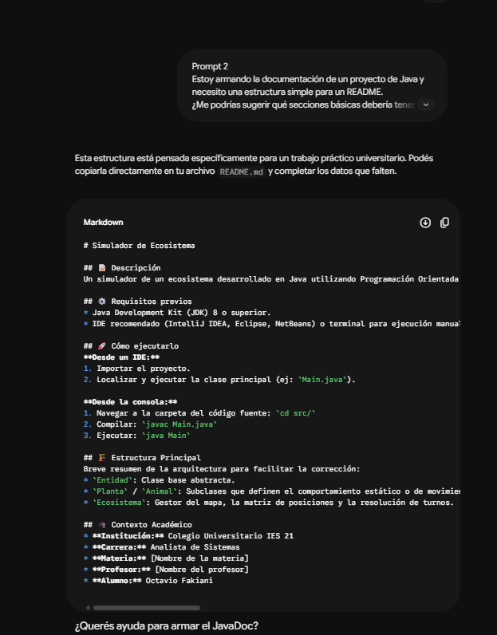

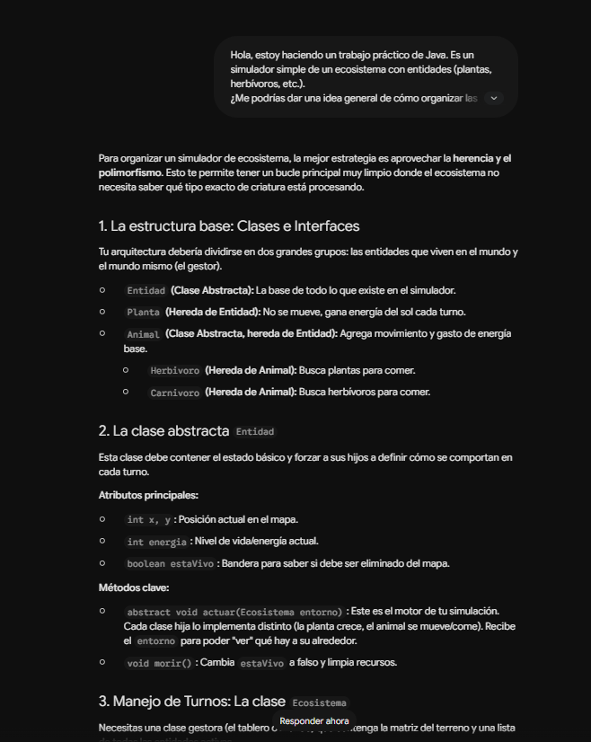

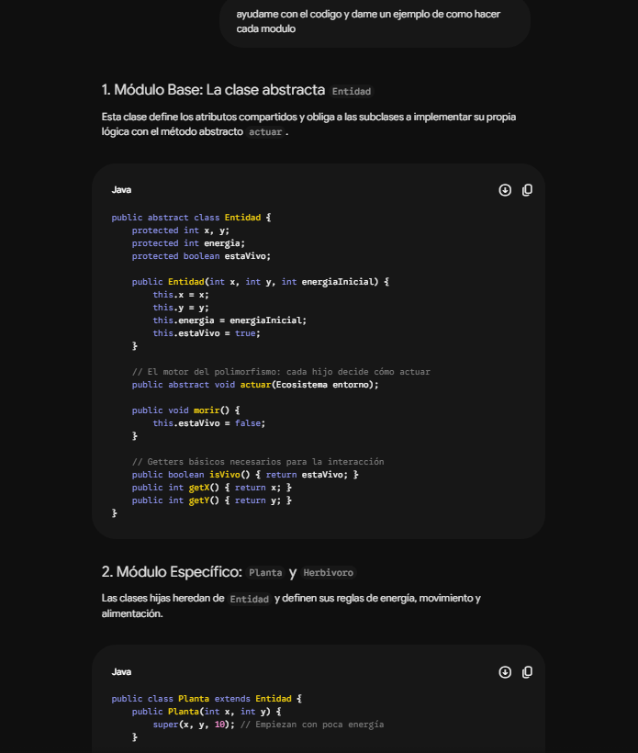

5. Páginas web consultadas
Completar solo con las páginas que realmente se consultaron. Si no fue ninguna, borrar la tabla.

6. Cómo verifiqué lo que me dio la IA
- Sobre el proyecto: antes de entregarlo se corrieron unas 140 partidas de prueba con distintas configuraciones, y se comprobó que los totales del reporte coincidan con los eventos de cada turno.
- Corrí el programa varias veces en NetBeans y jugué una partida completa para chequear que todo anduviera bien y que los totales del reporte coincidieran.
- Leí mi parte del código varias veces, línea por línea, hasta entenderla bien y poder explicarla sin trabarme.

7. Declaración
Declaro que esta documentación es propia y que los prompts, capturas y links incluidos son los que realmente utilicé durante el trabajo.
Firma: ________fakiani Octavio 44970369______________________
Octavio Fakiani
Fecha: 28/09/2026

